# План дальнеших работ по Донгуз-Оруну:

1. Объединить базы данных 2020-2021 гг. с минералогией и геохимией 2022 г. (во вложении). Собери, пожалуйста, это в единый файл с координатами

2. Обновление границ геологической карты (см. рис. 1). Надо немного по-моему поправить границу между двумя комплексами на Медвежьем, мне кажется она несколько выше по течению и также немного сдвинуть границу гранитового комплекса в сторону Южного притока. И сформировать полноценную легенду для геологической карты. В отчете на рисунке 1 я, например, допустил ошибки с обозначениями (см. рис. 2).

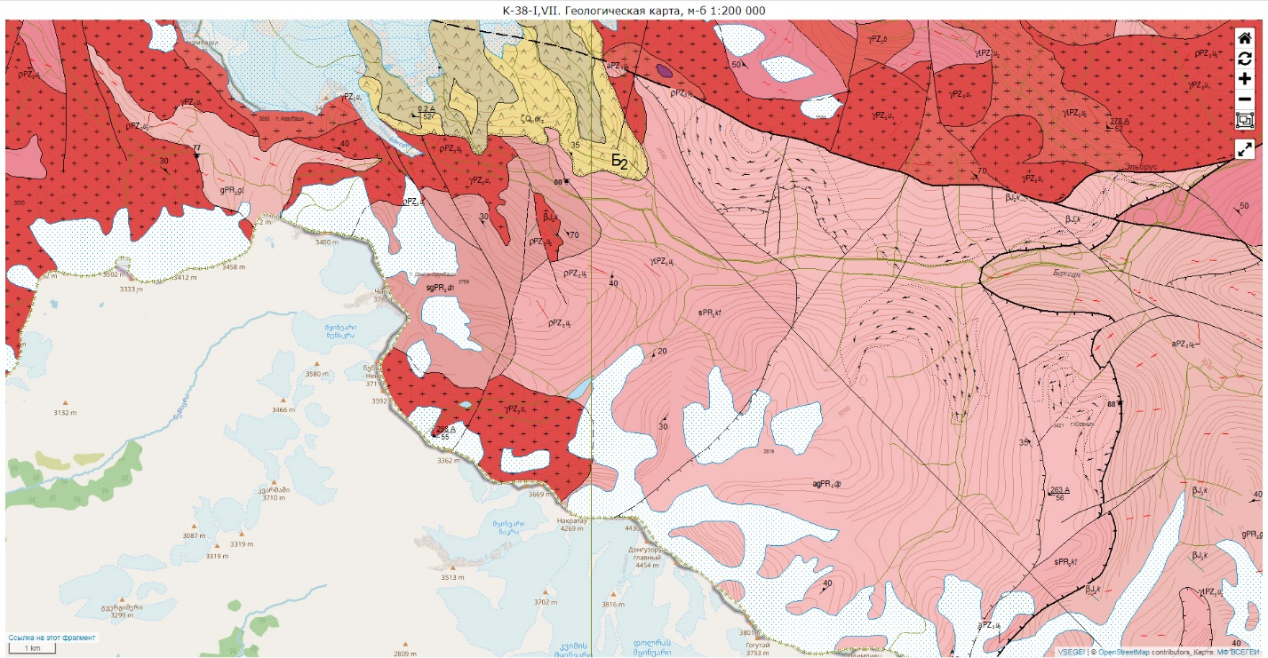

**Рисунок 1.** Фрагмент карты К-38-I-VII

**Рисунок 2.** Неправильно подписанные геологические формации из отчета РНФ 2022 г.

3. Выделение и обсуждение границ «геоморфологических источников». Стоит ли выделить источник под семеркой? Границы геоморфологических источников я предлгаю построить с учетом карты коннективити, которую строил Сережа или карты эрозионных процессов, которую готовил ты. Надо это тоже представить в виде карты зон источников полноценной на весь бассейн. Мне видится, что это должно быть что-то похожее на рисунок 3 из нашей статьи по Джану (Tsyplenkov et al., 2021).

**Рисунок 3.** Границы геоморфологических источников на Джанкуате (Tsyplenkov et al., 2021)

5. На основе карты эрозионных процессов построить карту подстилающей поверхности. Предлагаю посмотреть еще на источники наносов под углом разных типов подстилающих поверхностей, как это, в принципе, принято в таким исследованиях (Lizaga et al., 2020; Pulley and Collins, 2018).

6. Таким образом, на 6ом этапе должны быть:

1. База данных точек 2020-22 года с координатами
2. Геологическая карта
3. Карта землепользования (подстилающей поверхности)
4. Карта основных геоморфологических источников наносов

7. Пересчет фингерпринтинга, который ты делал летом 2022 года, для новой базы данных для условий обновленных границ. Целевые образцы я предлагаю оставить те же самые.

8. Обсуждение результатов, переосмысление границ геоморфологических источников.

9. Потенциально, если быстро с этим управляемся, я предлагаю попробовать модель SIFT (Pulley and Collins, 2018) для имеющихся условий.

# Литература

Lizaga I, Latorre B, Gaspar L, Navas A. 2020. FingerPro: an R Package for Tracking the Provenance of Sediment. Water Resources Management **34** : 3879–3894. DOI: 10.1007/s11269-020-02650-0

Pulley S, Collins AL. 2018. Tracing catchment fine sediment sources using the new SIFT (SedIment Fingerprinting Tool) open source software. Science of The Total Environment **635** : 838–858. DOI: 10.1016/j.scitotenv.2018.04.126

Tsyplenkov A, Vanmaercke M, Collins AL, Kharchenko S, Golosov V. 2021. Elucidating suspended sediment dynamics in a glacierized catchment after an exceptional erosion event: The Djankuat catchment, Caucasus Mountains, Russia. CATENA **203** : 105285. DOI: 10.1016/j.catena.2021.105285